Een repo lokaal laden via https:

Selecteer de URL van de repo (in Github kan die gevonden worden onder de code knop)

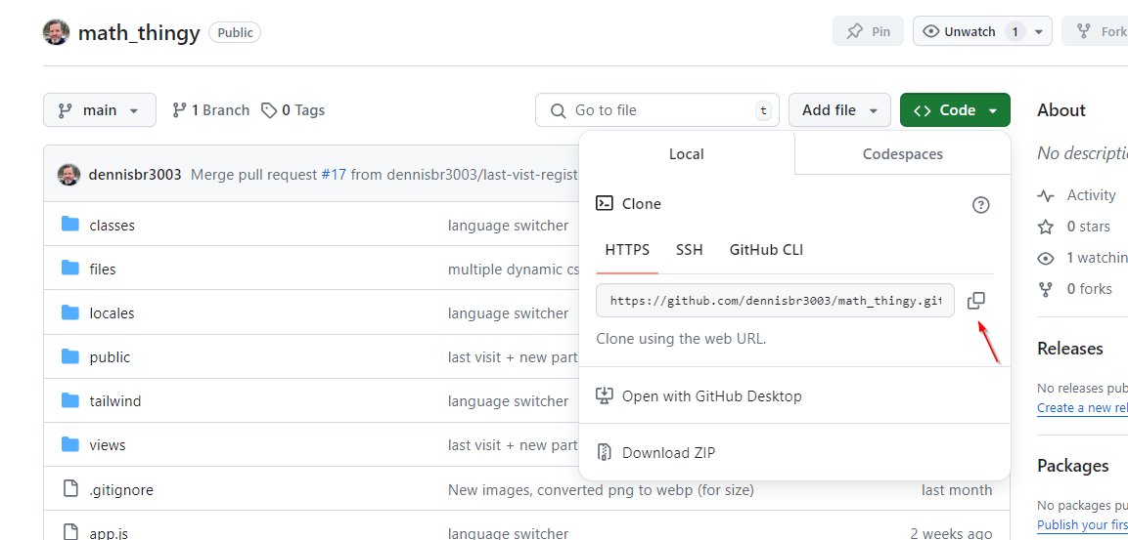

Ga nu naar VSC en selecteer een “New Window”

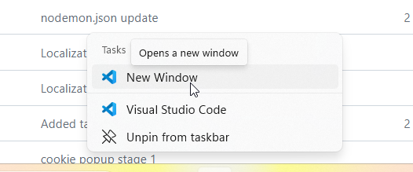

Vanuit het window dat wordt gestart, ga dan naar de “Source control knop” en klik daar op.

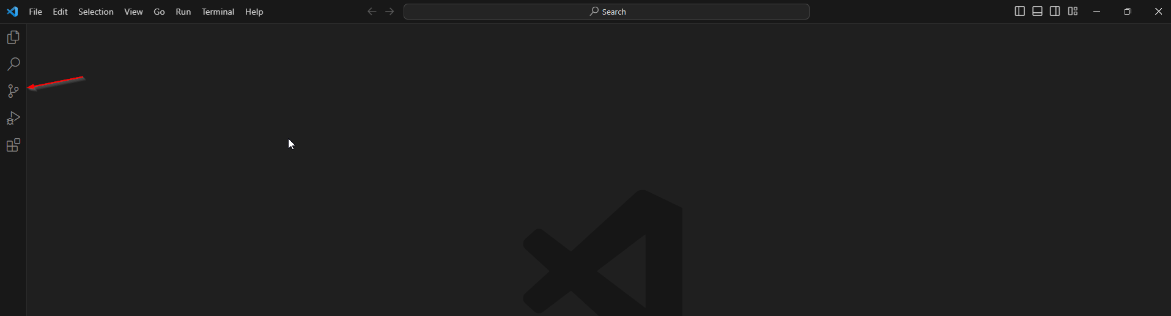

Als je daar op klikt verschijnen de volgende opties:

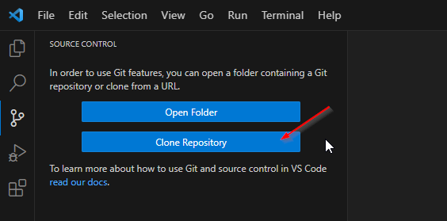

Selecteer “Clone Repository” en gebruik vervolgens de eerder gekopieerde URL:

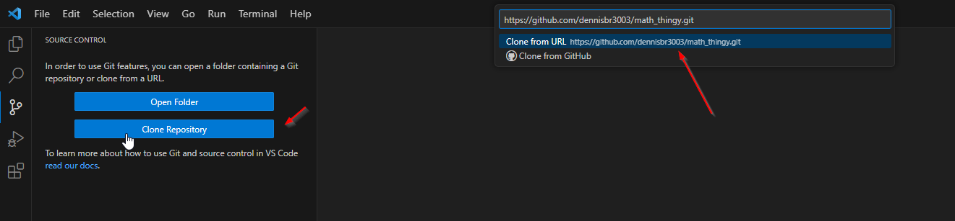

De repository moet nu binnengehaald worden en er wordt om een locatie gevraagd:

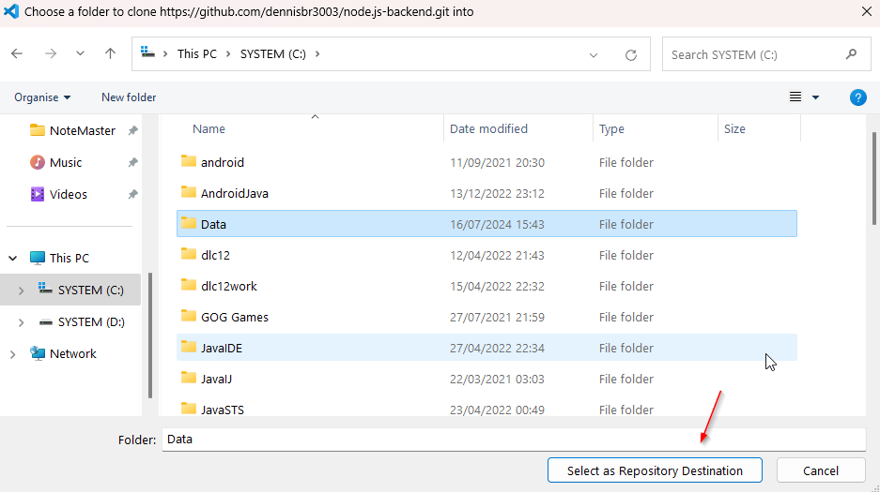

Let op selecteerd de directory waar het project moet komen. Er word een subfolder gemaakt met de projectnaam; die hoeft dus niet zelf te worden aangemaakt. Nadat de repo is binneghaald vraag VSC of je de repository wil openen:

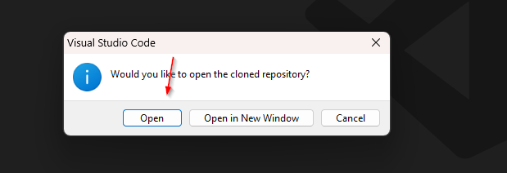

Aangezien je al in een nieuw window zit kies “Open”. Het project wordt dan geopend in het nieuwe window dat is geopend. Open het .gitignore bestand om te kijken wat er niet wordt binngehaald en wat eventueel handmatig moet worden aangemaakt.

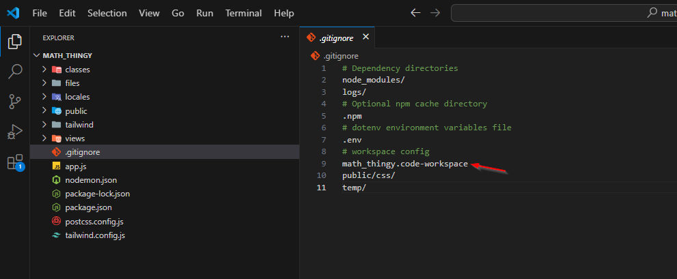

Open vervolgens een terminal window:

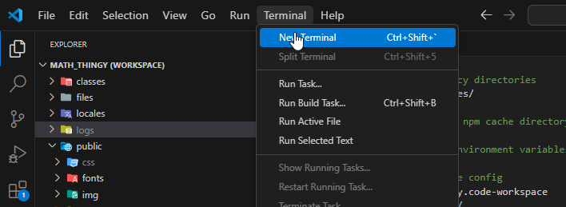

Run “npm i” om alle dependencies binnen te halen:



Klaar. Je project zou nu moeten runnen